Использование Excel для рейтинговой оценки
знаний учащихся по физике и по математике

Бурганиева Альфия Рафисовна, учитель математики высшей категории, МБОУ Кучуковская СОШ Агрызского муниципального района,
Бурганиев Ринат Габдрахманович, учитель физики высшей категории , МБОУ Исенбаевской СОШ, Агрызского муниципального района.

Применение рейтинговой системы оценивания знаний в общеобразовательной школе становиться актуальным, так как позволяет обучающимся самостоятельно реально отследить процесс усвоения учебного материала; преодолеть страх перед получением неудовлетворительной оценки. Использование Excel для рейтинговой оценки позволяет преподавателю осуществлять мониторинг процесса обучения на всех этапах обучения и прогнозировать дальнейшее развитие каждого ученика и класса в целом; дифференцировать значимость оценок за выполненную работу; развивать нравственные качества личности обучающегося.

Еще одно возможное интересное направление использование табличного процессора Excel – использование рейтинговой оценки знаний учащихся. Рейтинг необходим везде, где есть необходимость сравнивать результаты деятельности людей. Он обладает непрофессиональной универсальностью и может быть заимствован из любой другой сферы. Рейтинг всегда подразумевает конкурсность, соревнование. Это понятие наиболее разработано в спорте. В настоящее время рейтинговая оценка все шире используется в педагогике, в учебном процессе.

Система рейтинговой оценки зависит от способов организации учебного процесса.
В таблице «Рейтинговая оценка» учитываются результаты разных видов деятельности учащихся на занятиях:
-выполнение контрольных работ;
-выполнение лабораторных работ;
-результаты сдачи зачетов.
Каждый вид деятельности оценивается из определенного количества баллов.
Вид деятельности | Максимальное количество баллов
Контрольные работы | 10
Тестовые работы | 8
Зачеты | 12

Затем подсчитывается общая сумма баллов, набранных каждым обучаемым и процент этой суммы по отношению к максимально возможному количеству баллов. Может быть также определен ранг (место) каждого ученика.

Для создания подобной рейтинговой таблицы могут быть использованы следующие инструменты Excel.

Для подсчета итоговой суммы используется функция суммирования

=СУММ(D9:M9)

Для реализации функции удобнее всего использовать инструмент автосумммирование на панели инструментов стандартная .

Для подсчета итога в % можно использовать формулу

=N9/$M$23*100

Следует обратить внимание на необходимость использования абсолютной ссылки на ячейку, в которой хранится максимально возможная сумма баллов $M$23. Для реализации абсолютной ссылки используется функциональная клавиша F4.

Для определения ранга следует использовать функцию ранг
=РАНГ(O9;$O$9:$O$18)

В строке Число указывается адрес ячейки с результатом. В строке Ссылка указывается диапазон ячеек со всеми результатами в абсолютном формате.

Для выставления итоговой оценки используется логическая функция ЕСЛИ
=ЕСЛИ(O9>90;"отлично";ЕСЛИ(O9>85;"хорошо";ЕСЛИ(O9>75;"удовлетворительно";"плохо")))
с критериями выставления 5, 4, 3 и 2

Оценка | Критерий
5 | >90
4 | >85
3 | >75

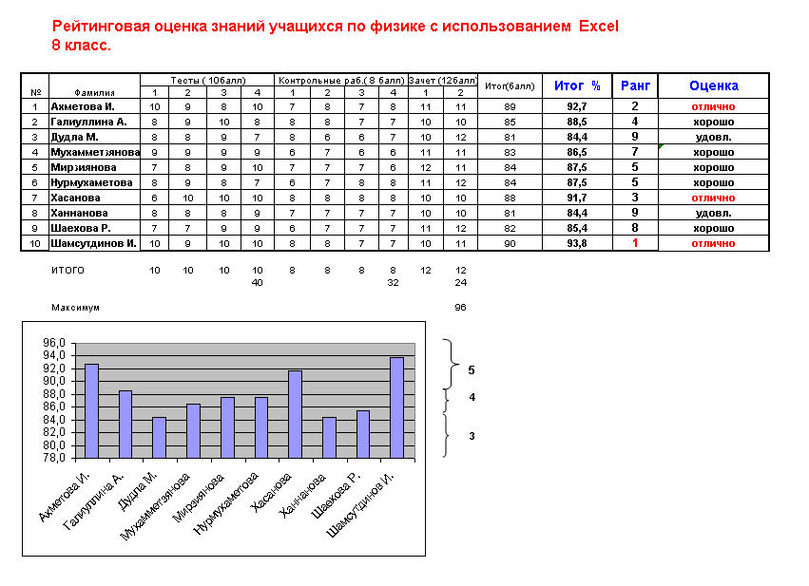

Бурганиева Альфия Рафисовна, учитель математики высшей категории
Паспорт: 92 07 349976 выдан отделением УФМС России по РТ в Агрызском
Страхов. свид.: № 053-975-661-00
ИНН : 160 100 935 305

